打印

printk
printk与应用程序的功能一样，但是可以在打印的字符串前加上打印级别，以实现将打印的信息根据重要性进行分类，在不同的设置下就可以输出不同级别的信息，内核定义的打印级别如下：
#define KERN_EMERG "0" //紧急事件，系统崩溃前提示
#define KERN_ALERT "1" //警告，必须采取措施
#define KERN_CRIT "2" //严重情况，通常涉及严重的硬件或软件操作失败
#define KERN_ERR "3" //错误情况，设备驱动常常使用 KERN_ERR来报告硬件故障
#define KERN_WARNING "4" //警示，不会引起系统的严重问题
#define KERN_NOTICE "5" //正常还是需要注意
#define KERN_INFO "6" //提示信息
#define KERN_DEBUG "7" //debug信息
如果没有指定printk打印级别，默认级别一般为4，当然也可以更改：
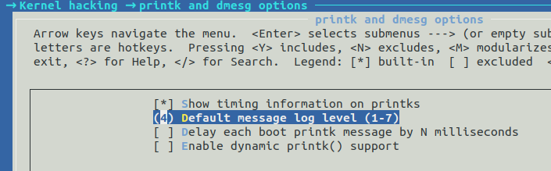

但是并不是所有printk要打印的信息都会打印到控制台，打印级别小于控制台的打印级别的才能打印出来，cat /proc/sys/kernel/printk可以查看系统的打印设置，4个参数在printk.c的console_printk数组中定义。
console_loglevel:控制打印到控制台的打印级别。范围从1到 8,对应KERN_EMERG到KERN_DEBUG。
default_message_loglevel默认的打印级别。如果没指定级别,就使用这个级别。
minimum_console_loglevel:控制台的最低打印级别，控制台的打印级别设置小于等于此值是无效的，如控制台的最低打印级别是1，即便控制台的打印级别设置为0，KERN_EMERG的消息依旧能打印。
default_console_loglevel:默认的控制台级别。

用户层可以控制控制台的打印级别，比如echo 8 > /proc/sys/kernel/printk代表所有级别的信息都会打印到控制台。注意控制的是控制台的打印级别，无论消息是否会打印到控制台，但是都会输出到系统日志中。

pr_*
#define pr_emerg(fmt, ...) printk(KERN_EMERG pr_fmt(fmt), ##__VA_ARGS__)
#define pr_alert(fmt, ...) printk(KERN_ALERT pr_fmt(fmt), ##__VA_ARGS__)
#define pr_crit(fmt, ...) printk(KERN_CRIT pr_fmt(fmt), ##__VA_ARGS__)
#define pr_err(fmt, ...) printk(KERN_ERR pr_fmt(fmt), ##__VA_ARGS__)
#define pr_warning(fmt, ...) printk(KERN_WARNING pr_fmt(fmt), ##__VA_ARGS__)
#define pr_warn pr_warning
#define pr_notice(fmt, ...) printk(KERN_NOTICE pr_fmt(fmt), ##__VA_ARGS__)
#define pr_info(fmt, ...) printk(KERN_INFO pr_fmt(fmt), ##__VA_ARGS__)
上面这些pr_*很好理解，就是把打印级别带上了，重点关注下pr_debug：
#if defined(CONFIG_DYNAMIC_DEBUG)
#define pr_debug(fmt, ...) dynamic_pr_debug(fmt, ##__VA_ARGS__)
#elif defined(DEBUG)
#define pr_debug(fmt, ...) printk(KERN_DEBUG pr_fmt(fmt), ##__VA_ARGS__)
#else
#define pr_debug(fmt, ...) no_printk(KERN_DEBUG pr_fmt(fmt), ##__VA_ARGS__)
#endif
有两种方法开启pr_debug，一种是定义CONFIG_DYNAMIC_DEBUG，使用动态debug机制，另一种则需要定义DEBUG。

对于DYNAMIC_DEBUG开启方式如下：
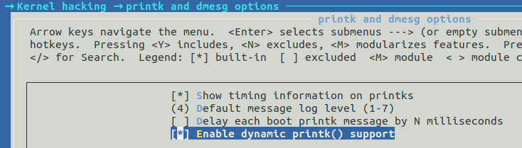
DYNAMIC_DEBUG的使用方法参考Documentation/dynamic-debug-howto.txt，执行echo -n "file print.c +p" > /sys/kernel/debug/dynamic_debug/control那么print.c中的pr_debug就能打印出来了。/sys/kernel/debug/dynamic_debug/control 文件是 DYNAMIC_DEBUG 机制的控制接口。向这个文件写入不同的控制参数可以动态控制内核调试信息的打印:
控制某个文件：
echo -n "file xxx.c +p" > /sys/kernel/debug/dynamic_debug/control
控制某个函数：
echo -n "func xxx +p" > sys/kernel/debug/dynamic_debug/control
file和func都是keyword，其他的keyword还包括module:控制module、line:控制行号。p是flag，不同的flag的含义为p:打开动态打印语句、f:打印函数名、l:打印行号、m:打印模块名字、t:打印线程ID。+号为变更flag的操作，+:添加flag、-:去掉flag、=:设置flag。
echo -n '+p' > /sys/kernel/debug/dynamic_debug/control可以打开系统中所有的pr_debug，cat /sys/kernel/debug/dynamic_debug/control | grep "xxx.c"可以查看指定文件的信息。
如果不使用control文件，编译时添加ccflags-y := -DDEBUG或者CFLAGS_[filename].o := -DDEBUG也能让pr_debug打印出来。

另一种方法就是定义DEBUG宏，编译时添加ccflags-y := -DDEBUG或者CFLAGS_[filename].o := -DDEBUG就可以了。内核中很多driver已经定义好了DEBUG选项，以DMA为例，drivers/dma/Makefile中已经定义了编译选项subdir-ccflags-$(CONFIG_DMADEVICES_DEBUG) := -DDEBUG，内核配置开启后就可以直接打印DMA相关debug信息。
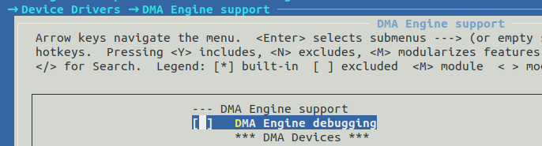

使用pr_xxx还有一个好处是可以在文件的最开头通过pr_fmt()定义一个打印格式，比如测试例程的最开头添加了#define pr_fmt(fmt) "xm: " fmt，所有pr_xxx打印的消息都会带有前缀 "xm: "。

dev_*
dev_emerg、dev_alert、dev_crit、dev_err、dev_warn、dev_notice、dev_info在drivers/base/core.c中实现，相对printk还会打印出设备的驱动名称和以及设备名称。
dev_dbg的开启方法和pr_debug的开启方法一致。

BUG_ON
我们通常希望在程序判断到比较严重的异常情况时，打印出异常消息并输出堆栈信息。
BUG()函数的作用是触发内核崩溃。这个函数通常是在一些无法处理的严重错误（例如空指针引用、数组越界等）发生时被调用。
BUG_ON()函数相比BUG()添加了条件判断，使用起来像assert一样。
#define BUG_ON(condition) do { if (unlikely(condition)) BUG(); } while (0)
BUG()/BUG_ON()在内部实现中，将会使用panic()函数。

WARN_ON()函数的作用是在出现异常情况时记录一个警告消息。与BUG_ON()不同，WARN_ON()不会导致内核崩溃，而是输出一个可能需要引起开发者关注的错误消息。这个宏通常用于检查一些有风险的情况，例如申请内存失败或调用失败时。
WARN_ON()内部调用dump_stack()，dump_stack输出调用堆栈信息，可以让我们看到函数的调用关系，在调试的时候非常有用。

proc
使用打印确实很方便，但是大量的打印会拖慢系统的速度，此时可以借用proc文件系统观测驱动信息。/proc 文件系统是一个虚拟的文件系统，它提供了一种访问内核数据结构和系统信息的接口，内核已经已经提供了一些常用的proc文件系统的文件和目录：
- /proc/cpuinfo：提供了CPU的信息，如CPU型号、CPU时钟频率、CPU核心数等。
- /proc/meminfo：提供了系统内存使用情况的信息，如总内存量、可用内存量等。
- /proc/[pid]：对于每个进程，内核创建一个以进程ID命名的目录，该目录下包含了一些进程的信息，如进程状态、进程命令行、进程的环境变量、进程打开的文件等。
- /proc/net：提供了网络信息，如网络接口、网络连接等。
- /proc/sys：提供了系统参数的访问接口，可以通过修改这些参数来改变系统的行为，如修改内核参数、修改网络参数等。
proc文件系统相关的API如下：
在/proc目录下创建一个新的文件：
struct proc_dir_entry *proc_create(const char *name, umode_t mode, struct proc_dir_entry *parent, const struct file_operations *proc_fops);
struct proc_dir_entry *proc_create_data(const char *name, umode_t mode, struct proc_dir_entry *parent, const struct file_operations *proc_fops, void *data)
.name：新文件的名称。
.mode：新文件的权限。
.parent：新文件的父目录。
.proc_fops：新文件的操作函数集。
.data:私有数据
在proc_fops的函数中可以通过PDE_DATA(inode)或者PDE_DATA(file_inode(file))获取私有数据。

在/proc目录下创建一个新的子目录:
struct proc_dir_entry *proc_mkdir(const char *name, struct proc_dir_entry *parent);
struct proc_dir_entry *proc_mkdir_data(const char *name, umode_t mode, struct proc_dir_entry *parent, void *data)
.name：新目录的名称。
.parent：新目录的父目录。
.data:私有数据
在此目录中创建的文件的proc_fops的函数可通过proc_get_parent_data(inode)获取私有数据

删除/proc目录下的一个文件或子目录:
void remove_proc_entry(const char *name, struct proc_dir_entry *parent);
.name：要删除的文件或目录的名称。
.parent：要删除的文件或目录的父目录。

删除 /proc 文件系统中的一个目录及其下面的所有目录和文件，如果 parent 参数为 NULL，则表示要删除的
是/proc文件系统根目录下的目录，如果parent参数不为 NULL，则表示要删除的是该父目录下的子目录：
int remove_proc_subtree(const char *name, struct proc_dir_entry *parent);
.name:要删除的目录的名称。
.parent:要删除的目录的父目录。

在/proc目录下创建一个新的符号链接。该函数的原型如下:
struct proc_dir_entry *proc_symlink(const char *name, struct proc_dir_entry *parent, const char *dest);
.name：新符号链接的名称。
.parent：新符号链接的父目录。
.dest：新符号链接指向的目标文件或目录。

Oops
Oops是 Linux 内核崩溃时产生的错误报告。当内核遇到致命错误时，它会向控制台打印 Oops 报告。Oops 报告中包含有关错误的详细信息，包括错误类型、代码段和数据段的内容、发生错误的进程、调用堆栈等。Oops 报告通常在内核遇到严重错误时发生。这些错误包括访问空指针、内存越界访问、内存泄漏、栈溢出等。

访问空指针
insmod oops.ko mode=0时会得到如下oops信息：
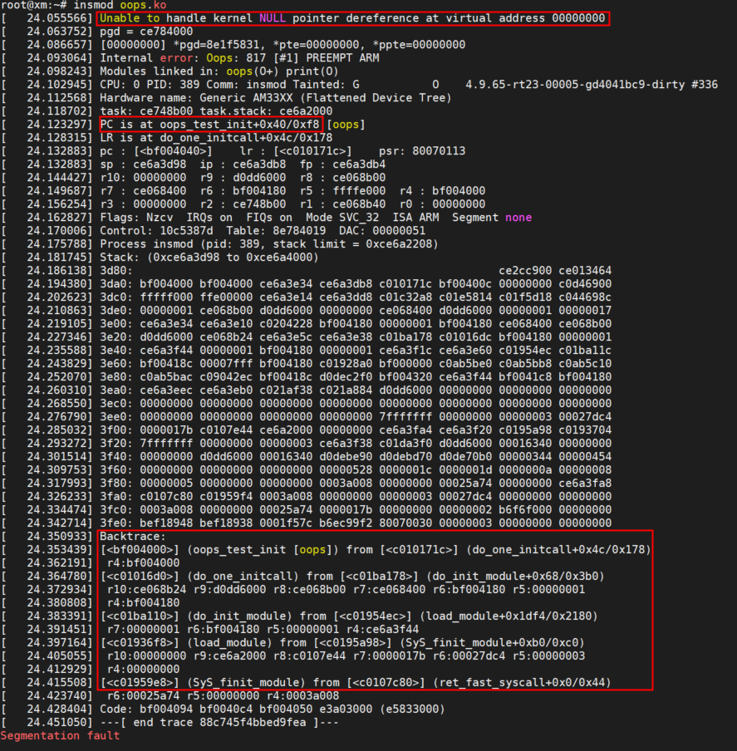

报告中给出了错误原因，即访问了NULL pointer，同时给出了错误发生的位置PC is at oops_test_init+0x40/0xf8，即oops_test_init函数偏移0x40字节的指令处，0xf8是函数的大小，并且在Backtrace中还给出了函数调用栈信息。
通过反汇编oops.o可以找到oops_test_init函数偏移0x40的指令，但是反汇编结果并不能直观的反应C代码中出错的位置，在编译的时候添加上-g选项才能反应C和汇编的对应关系:
反汇编方法
arm-linux-gnueabihf-objdump -d -S oops.o
反汇编结果：
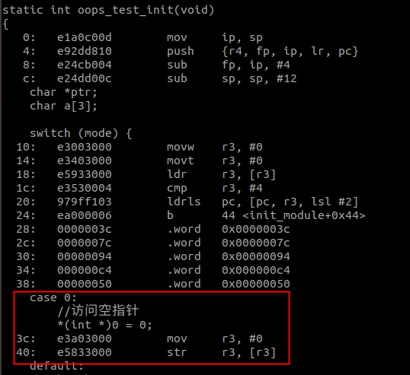

当然也可以通过addr2line将程序指令地址转换为所对应的函数名、以及函数所在的源文件名和行号：
arm-linux-gnueabihf-addr2line -e oops.o 0x40 -f
输出结果：
oops_test_init
oops.c:20

内存越界
内存越界访问并不像访问空指针问题那么好排查，一方面有时内存越界后可能并不会立刻表现出问题，另一面就是就是即便表现出了问题可能也不会表现在实际出错的位置，可能会发生在被越界的地方。所以内存方面的问题最好还是借用工具做检查。

内存检测

slub_debug
内核需要开启的配置：
CONFIG_SLUB=y
CONFIG_SLUB_DEBUG=y
CONFIG_SLUB_DEBUG_ON=y
CONFIG_SLUB_STATS=y
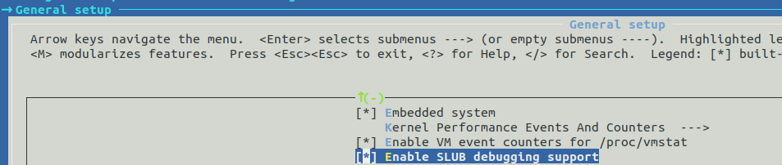
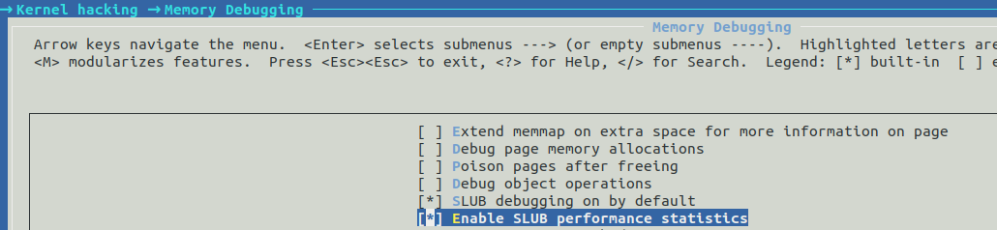
当启用 CONFIG_SLUB_DEBUG 选项后，SLUB 分配器会增加一些额外的开销，因为它需要记录调试信息和检查一些错误条件。因此，仅在调试或开发期间启用 CONFIG_SLUB_DEBUG 选项，而在生产环境中应禁用该选项。

通过slub_debug检测内存异常时，有些可以直接显示，有些需要通过slabinfo -v来查看，slabinfo在内核的tools/vm下，可以通过arm-linux-gnueabihf-gcc -o slabinfo slabinfo.c直接编译。下面来模拟一些内存异常情况：
向右越界访问：
insmod oops.ko mode=2
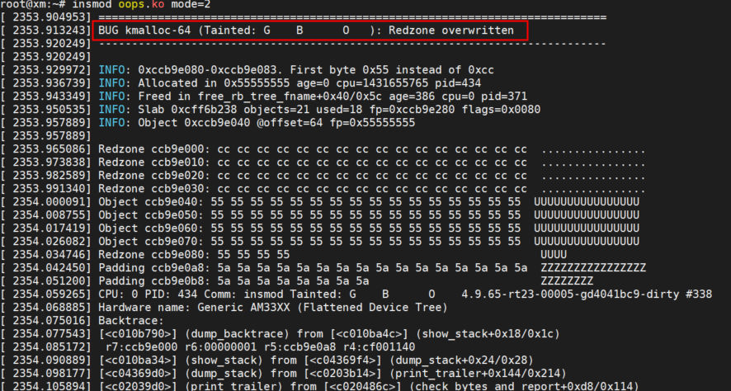
多次释放：
insmod oops.ko mode=4
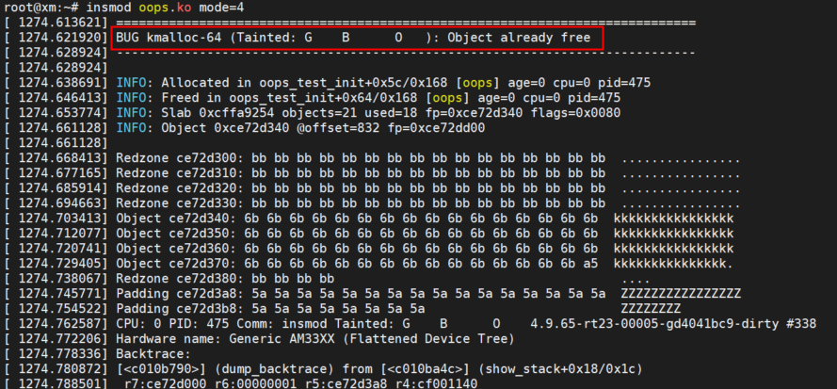
访问已释放内存：
insmod oops.ko mode=5
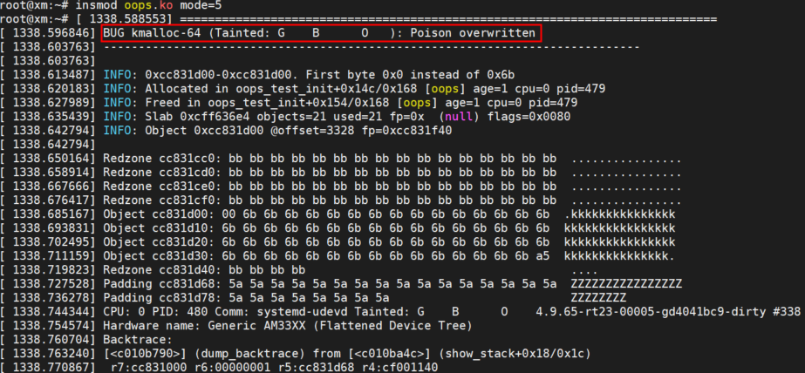
无效释放：
insmod oops.ko mode=6
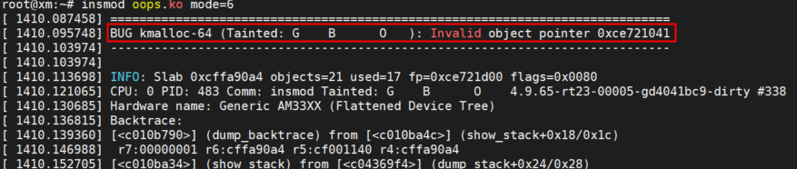

但是使用slub_debug时如果申请内存不释放是不能检测出上述的问题的

kmemleak
kmemleak 是 Linux 内核中的一种内存泄漏检测工具，通过扫描内核中的内存块，记录哪些内存块已经被分配但未被释放，并在系统运行时定期输出报告。kmemleak 会对系统性能产生一定的影响，因为它需要扫描内核中的所有内存块，因此在生产环境中应禁用该工具以提高系统性能。
内核需要开启的配置如下：
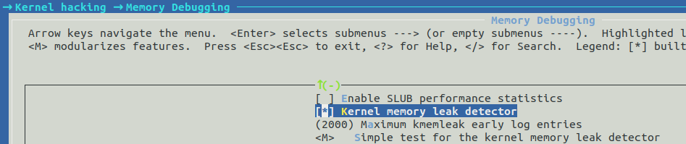
注意LOG_SIZE设的大一些，否则会报如下错误，kmemleak就用不了了：
kmemleak: Early log buffer exceeded (1671), please increase DEBUG_KMEMLEAK_EARLY_LOG_SIZE
上图中还配置了kmemleak的测试例程，编译后mm/kmemleak-test.ko可用于测试内存泄漏问题。

使用过程如下：
- 打开kmemlean扫描功能：echo scan > /sys/kernel/debug/kmemleak
- insmod kmemleak-test.ko
- 等待报告问题kmemleak: 16 new suspected memory leaks (see /sys/kernel/debug/kmemleak)
- 查看kmemleak结果：cat /sys/kernel/debug/kmemleak
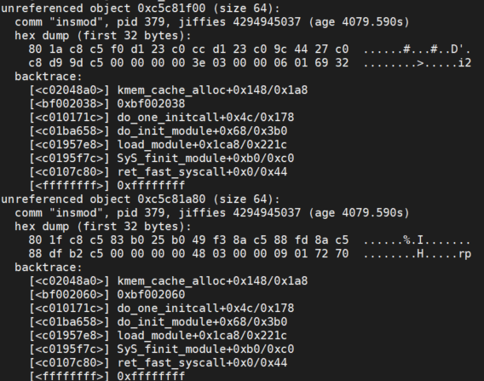

kasan
KASan (Kernel Address SANitizer) 是 Linux 内核中的一种运行时内存调试器，可以检测内核中的内存安全问题，例如数组越界、使用已释放的内存等。KASan 通过在内核中插入特殊的代码逻辑来实现内存检测。在内存分配时，KASan 会将每个分配的内存块标记为已分配，并将其元数据存储在特殊的元数据页中。在内存释放时，KASan 会将释放的内存块标记为已释放，并在访问已释放的内存块时触发错误。
使用kasan，必须打开CONFIG_KASAN
Kernel hacking->Memory debugging->KASan: runtime memory debugger
CONFIG_TEST_KASAN=m时test_kasan.ko可以模拟很多内存错误场景。
但是kasan暂不支持32位ARM，支持ARM64。

tools

strace

perf

TODO

kdump

